МБОУ «Верхнечебеньковская СОШ»

Методическая разработка урока географии в форме деловой игры «Юный менеджер» для учащихся 9 класса.

Учитель Абдрашитова А.Г.

Урок проводится при изучении курса региональной географии. Групповая работа учащихся по созданию малых предприятий на территории Оренбургской области развивает экономическое мышление, предприимчивость и творческую фантазию. Занятие может проводиться в рамках элективного курса или интегрироваться с уроком экономики или обществознания.

2010
Деловая игра «Юный менеджер» проводится с целью расширить знания учащихся о своем регионе, осуществлять краеведческое и экономическое образование, развивать творческие способности. Урок может быть интегрирован с уроком обществознания или экономики. Игра проходит в форме конкурса.
На подготовительном этапе ребята получают разъяснение по теме, сроках, форме, и сценарии занятия. Класс делится на группы по 5 человек. Каждая группа выбирает своего менеджера и профиль своего малого предприятия на территории Оренбургской области. Менеджер и его группа готовят пакет документов для создания предприятия, проект презентации своей фирмы, рекламу, товарный знак. Все эти материалы можно представить в электронном варианте
Экспертная комиссия оценивает каждый этап конкурса по пятибалльной системе и выявляет профессиональную пригодность менеджеров каждого участвующего в конкурсе малого предприятия. Гости и приглашенные могут быть участниками игры. Они задают вопросы, могут взять визитные карточки тех фирм, к которым они проявили интерес. Допускаются комментарии гостей и приглашенных по поводу заинтересовавших их проектов. Каждая розданная визитная карточка дает участникам малого предприятия дополнительные баллы. Во время конкурса менеджер и весь его коллектив отстаивают деятельность своей фирмы.
Этапы конкурсов:
1 .Представление пакета документов;
2.Презентация малых предприятий
а) место малого предприятия в структуре экономики региона, необходимость
его создания;
б) каким звеном является малое предприятие в производственных процессах
отрасли;
в) производственные связи малого предприятия ;
г) способы реализации продукции (розничная торговля, аукцион (тендер),
оптовая поставка, бартер и т.д.;
д) состав работников с учетом налоговых льгот;
е) варианты снижения налогооблагаемой базы (спонсорство, методы
оптимизации производства и т.д.)
- Реклама своей фирмы (СМИ, рекламные щиты и т.д.);
- Демонстрация товарного знака (бренда). Менеджер должен прокомментировать
свой знак логично и кратко;
Каждый штрих, цвет, линия знака должны иметь обозначение и объяснение; 5.Товарная биржа. Заключение сделок, обмен визитными карточками.
Подводятся итоги. Экспертная комиссия суммирует баллы каждого предприятия. Среди фирм выявляются наиболее приспособленные к настоящей рыночной коньюктуре предприятия.
Аттестация менеджеров:

18 баллов и > - фирма действует в соответствии с реалиями рыночной экономики, имеется прибыль, она известна в деловых кругах и ее менеджер готов продолжить работу в соответствующей должности.
12-17 баллов — фирма пока действует успешно, но могут возникнуть проблемы. Менеджер может занимать должность при условии, что он прислушивается к замечаниям.
И баллов и < - фирма действует часто себе в убыток, менеджер неквалифицирован.

Во время подведения итогов выявляется, что ребята творчески и оригинально обосновывают суть и размещение своего предприятия.
Образец сводной таблицы итогов игры «Юный менеджер»:
Название малого предприятия | Баллы за конкурс
Название малого предприятия | Пакет документов | Презентация | Реклама | Товарный знак | Поощрительные баллы (кол-во розданных визиток) | Итого:
Примеры вариантов малых предприятий:
АО «Пушок» (производство одеял, подушек, пуховиков из птичьего пуха).

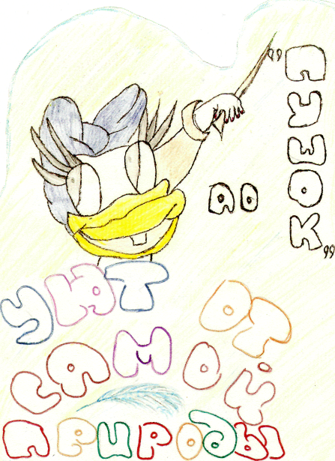
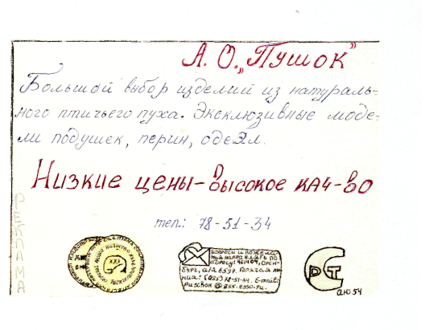

Строительная фирма «Чебновстрой».
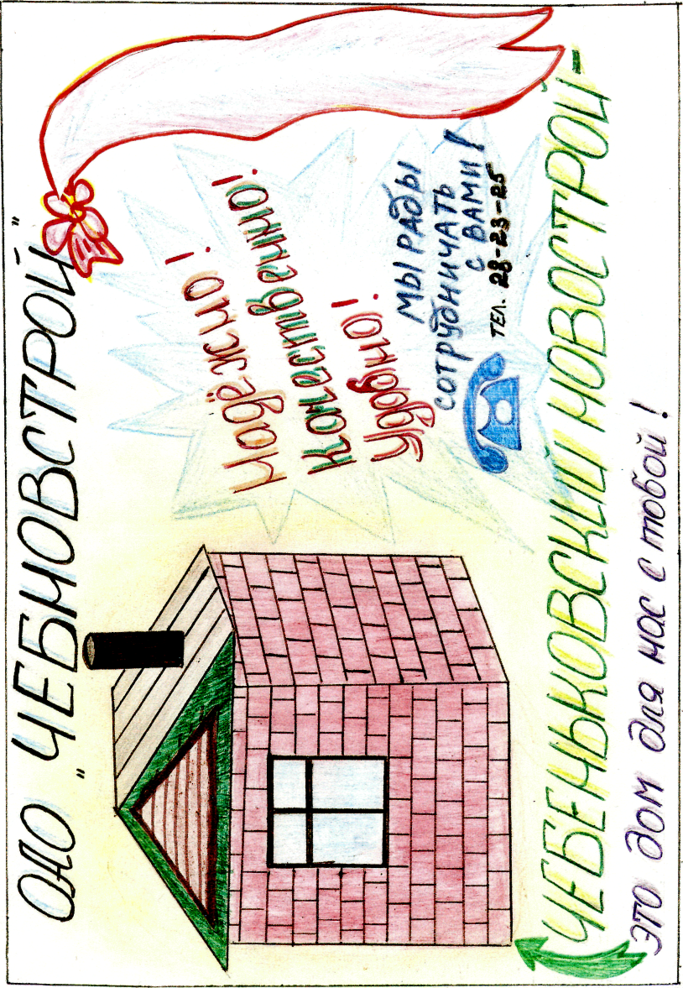
Кооператив «БИЗОН» (производство колбасных изделий).

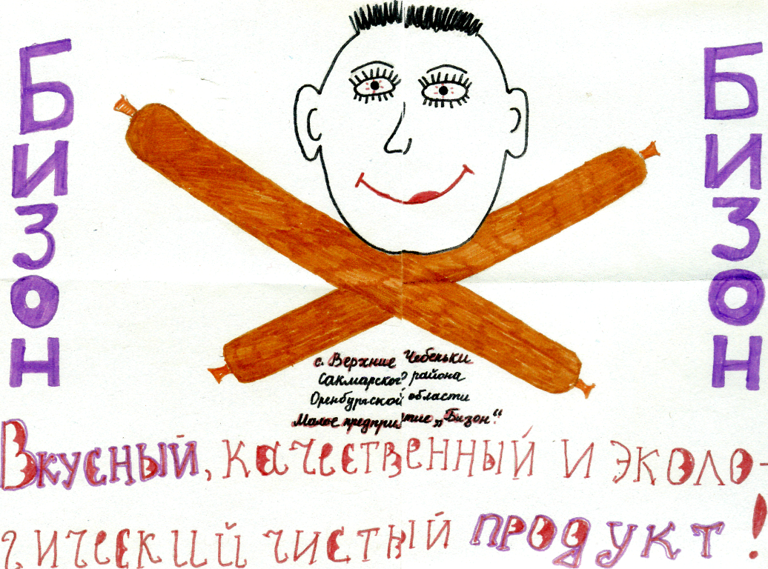

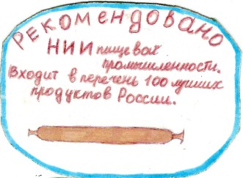



Народная

марка

